EDITORA LIVRIN
Plataforma de Publicação de Livros Independentes

DOCUMENTAÇÃO DE INTERFACES DO SISTEMA
Identificação de Telas, Funcionalidades, Fluxo de Navegação e Padrões de Usabilidade

Disciplina: Engenharia de Software / Prototipação
Prof. Alexandre S. D. Santos
2025

1. Visão Geral do Sistema
A Editora Livrin é uma plataforma digital voltada à publicação independente de livros. O sistema permite que autores submetam seus manuscritos em formato PDF, definam metadados como gênero e número de páginas, e aguardem o processo de análise e aprovação antes de a obra ser disponibilizada publicamente para os leitores.

O sistema contempla dois perfis principais de usuário:
- Autor: usuário que deseja publicar seu livro na plataforma.
- Administrador (André): responsável pela análise e aprovação dos livros submetidos.

2. Identificação das Principais Telas
O sistema é composto por quatro telas principais, organizadas conforme o fluxo de uso do autor:

Nº | Nome da Tela | Descrição Resumida | Tipo de Usuário
1 | Tela de Login | Autenticação do usuário na plataforma | Todos
2 | Tela Principal (Livros) | Vitrine de livros publicados com navegação por categorias | Todos
3 | Tela de Publicação | Formulário de envio e configuração do livro | Autor
4 | Tela de Autorização / Análise | Status de análise e aprovação do livro submetido | Autor / Admin

3. Descrição das Interfaces

TELA 01 — TELA DE LOGIN
Ponto de entrada do sistema — autenticação do usuário

3.1.1 Objetivo
Autenticar o usuário antes de acessar as funcionalidades do sistema. Garante que apenas usuários cadastrados possam submeter ou visualizar livros.

3.1.2 Componentes da Interface
Logotipo | Exibido com destaque na parte central/superior da tela, reforçando a identidade da marca Livrin.
Campo e-mail | Input de texto para o endereço de e-mail do usuário.
Campo senha | Input do tipo password para a senha de acesso.
Botão entrar | Aciona a validação das credenciais e redireciona para a Tela Principal.
Link cadastro | Redireciona para o fluxo de criação de conta (caso o usuário não possua cadastro).

3.1.3 Funcionalidades
- Validação de credenciais (e-mail e senha) contra a base de dados.
- Exibição de mensagem de erro em caso de credenciais inválidas.
- Redirecionamento para a Tela Principal após login bem-sucedido.
- Acesso ao fluxo de cadastro para novos usuários.

TELA 02 — TELA PRINCIPAL — LIVROS
Vitrine e navegação do acervo de livros publicados

3.2.1 Objetivo
Apresentar ao usuário os livros disponíveis na plataforma, organizados por categorias e seções, com acesso fácil para leitura e publicação de novas obras.

3.2.2 Componentes da Interface
Barra lateral esquerda | Menu de navegação vertical com ícones de categorias e seções de conteúdo.
Barra superior | Contém aba com foto/avatar do usuário logado (acesso ao perfil e login), além do botão ou anúncio 'Publique Aqui'.
Grid de livros | Área central exibindo capas dos livros publicados em formato de grade (cards).
Seção de leitura | Seção com destaque para livros disponíveis para leitura direta na plataforma.
Botão 'Publique Aqui' | CTA (Call to Action) localizado na barra superior que direciona para a Tela de Publicação.

3.2.3 Funcionalidades
- Listagem dos livros publicados e aprovados na plataforma.
- Navegação por categorias (gêneros literários) via menu lateral.
- Acesso ao perfil do usuário a partir do avatar na barra superior.
- Botão 'Publique Aqui' direciona ao fluxo de publicação (Tela 3).
- Acesso à funcionalidade de leitura dos livros disponíveis.

TELA 03 — TELA DE PUBLICAÇÃO
Submissão e configuração de novo livro pelo autor

3.3.1 Objetivo
Permitir que o autor envie seu manuscrito (PDF) e configure os metadados da obra antes de submetê-la para análise.

3.3.2 Componentes da Interface
Área de upload PDF | Campo para envio do arquivo do livro em formato PDF.
Campo de título | Input de texto para o título da obra.
Campo de gênero | Seletor (dropdown) com as categorias literárias disponíveis.
Campo nº de páginas | Input numérico para indicar a extensão do livro.
Campos adicionais | Outros metadados pertinentes (sinopse, autor, capa, etc.).
Botão 'Publicar' | Envia a obra para a fila de análise, acionando o fluxo de autorização.
Menu lateral | Navegação padrão do sistema, mantida em todas as telas logadas.

3.3.3 Funcionalidades
- Upload de arquivo PDF do manuscrito.
- Preenchimento de formulário com dados e metadados da obra.
- Validação dos campos obrigatórios antes do envio.
- Submissão do livro para a fila de análise (Tela 4).
- Configurações adicionais de publicação (visibilidade, preço, etc., conforme regras de negócio).

TELA 04 — TELA DE AUTORIZAÇÃO / ANÁLISE
Acompanhamento do status de aprovação do livro submetido

3.4.1 Objetivo
Apresentar ao autor o status atual do livro submetido e, ao administrador, a interface de análise e decisão sobre a publicação.

3.4.2 Componentes da Interface
Identificação do livro | Exibe o título e dados básicos da obra em análise.
Status de análise | Indicador visual do estado atual (Em análise / Aprovado / Reprovado).
Descrição do processo | Texto explicativo informando que o livro está sob análise e pode demorar dependendo do volume e qualidade do conteúdo.
Botão 'Publicar' | Exibido somente quando a análise for concluída com aprovação — permite a publicação final da obra.
Contato com Admin | Indicação de que o processo conta com apoio do administrador (André) para análise de conteúdo.

3.4.3 Funcionalidades
- Exibição em tempo real do status do livro submetido (Em análise, Aprovado, Reprovado).
- Análise realizada considerando erros gramaticais, adequação de conteúdo e outros critérios.
- Ativação do botão 'Publicar' somente após aprovação, garantindo controle de qualidade.
- Comunicação do tempo estimado de análise ao autor.
- Interface administrativa para revisão e decisão (perfil administrador).

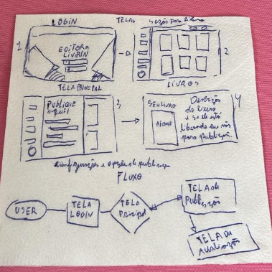
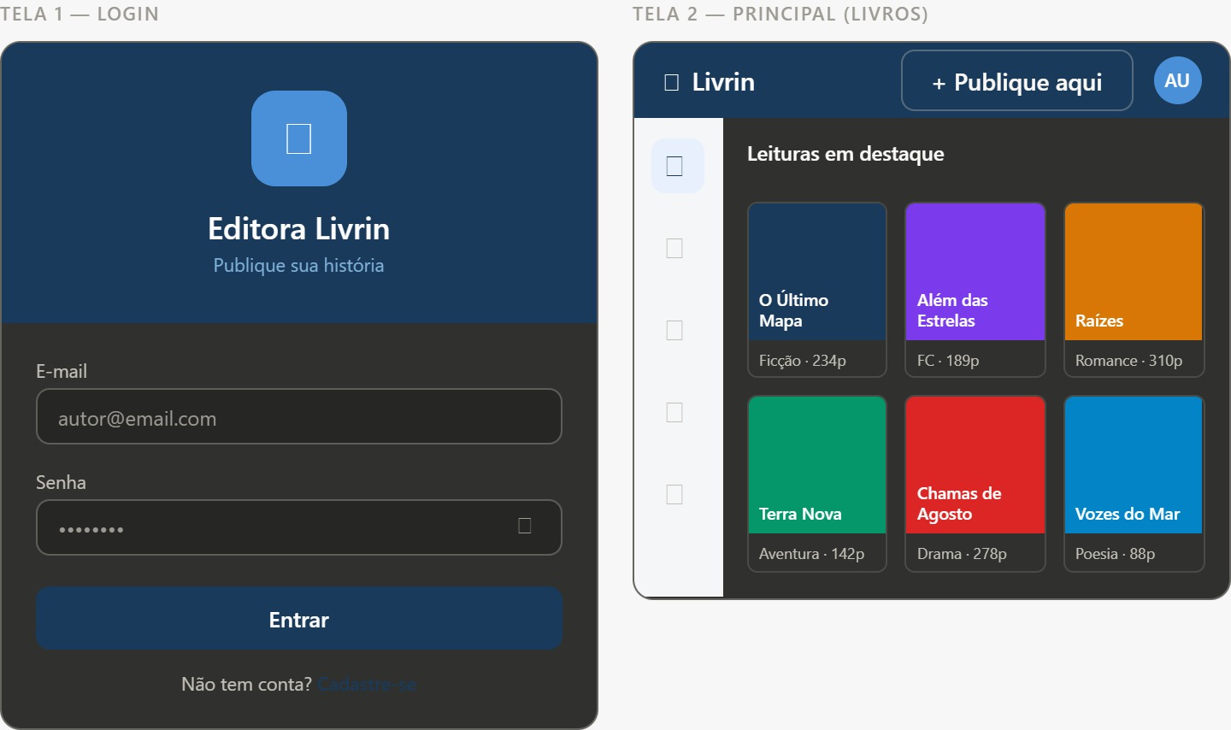

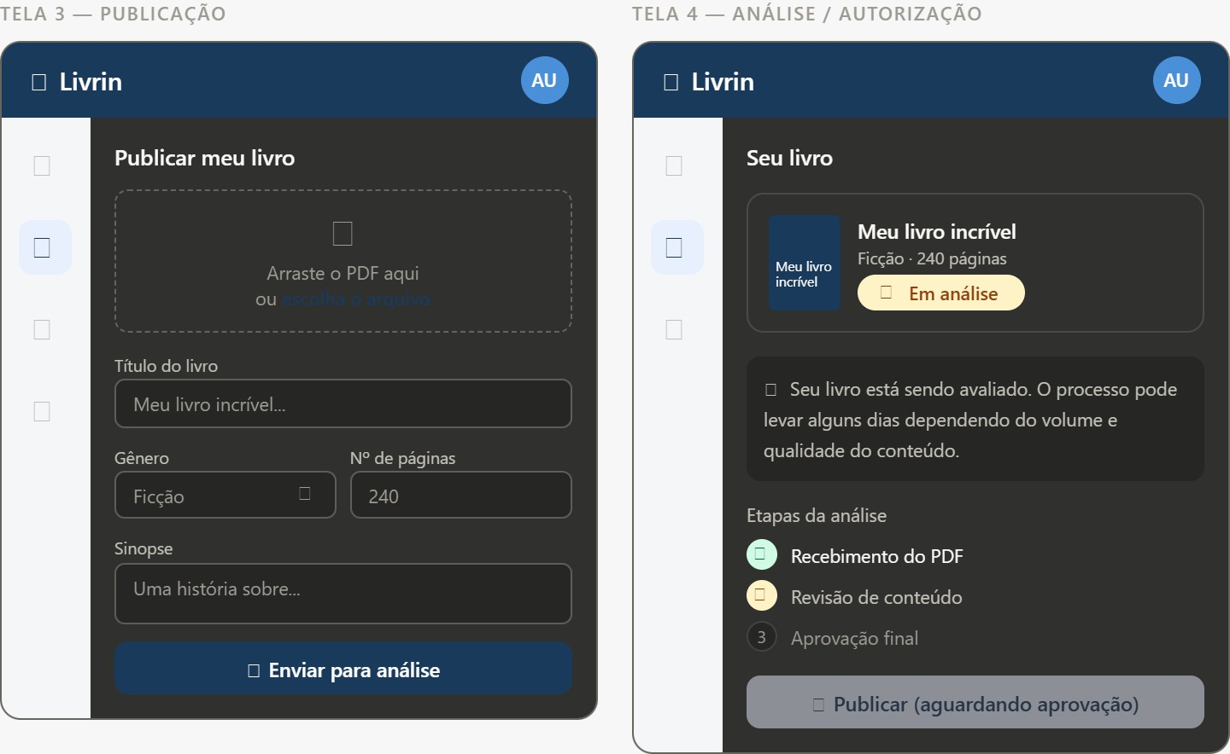

4. Fluxo de Navegação
O diagrama abaixo representa o caminho percorrido pelo usuário entre as telas para completar as principais tarefas do sistema:

Origem | Ação / Evento | Destino | Condição
— | Acessar o sistema | Tela 1 — Login | Sempre (ponto de entrada)
Tela 1 — Login | Credenciais válidas | Tela 2 — Principal | Autenticação bem-sucedida
Tela 1 — Login | Erro de credencial | Tela 1 — Login | Exibe mensagem de erro
Tela 2 — Principal | Clicar em 'Publique Aqui' | Tela 3 — Publicação | Usuário autenticado
Tela 3 — Publicação | Submeter livro | Tela 4 — Autorização | Formulário válido + PDF enviado
Tela 4 — Autorização | Clicar em 'Publicar' | Tela 2 — Principal | Livro aprovado pelo admin
Tela 4 — Autorização | Livro reprovado | Tela 3 — Publicação | Autor revisa e resubmete
Tela 2 — Principal | Clicar no avatar | Perfil / Login | Gerenciamento de conta

4.1 Descrição do Fluxo Principal (Happy Path)
O fluxo principal representa a jornada completa e bem-sucedida do autor:

- Usuário acessa o sistema e é direcionado à Tela de Login.
- Usuário insere e-mail e senha válidos → acesso à Tela Principal.
- Na Tela Principal, clica no botão 'Publique Aqui' → acessa a Tela de Publicação.
- Preenche o formulário e faz upload do PDF → submete para análise → Tela de Autorização.
- Administrador analisa o livro. Sendo aprovado, o botão 'Publicar' é liberado.
- Autor confirma a publicação → livro aparece na Tela Principal para todos os usuários.
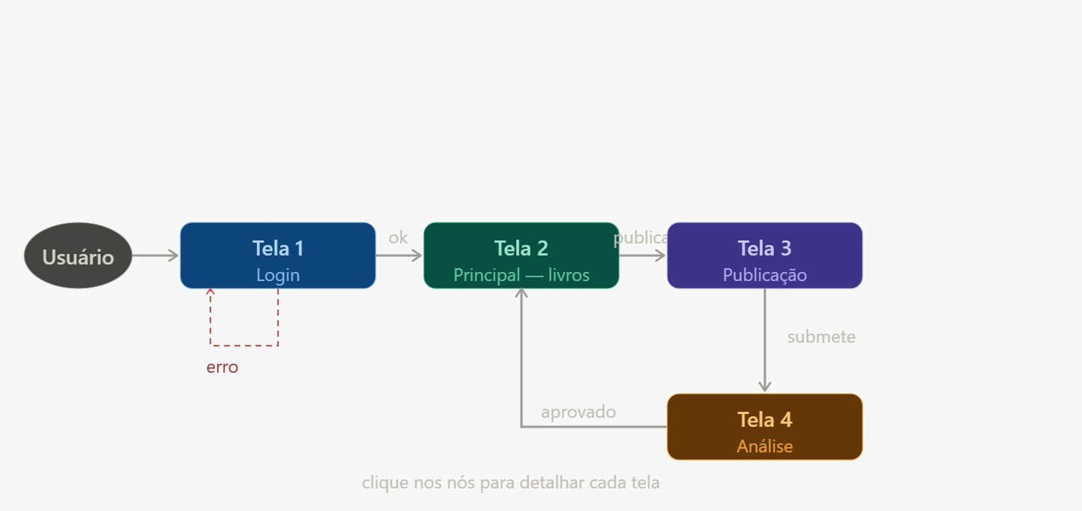

5. Padrões de Layout e Usabilidade

5.1 Estrutura Geral das Telas Logadas
Barra lateral esquerda | Navegação principal por categorias e seções. Presente em todas as telas após login.
Barra superior | Área de identidade do usuário (avatar), ações globais e CTAs. Consistente em todo o sistema.
Área de conteúdo | Região central adaptável ao contexto: grid de livros, formulário ou status.
Rodapé | Informações institucionais e links de suporte (a definir na implementação).

5.2 Princípios de Usabilidade Adotados
- Consistência: navegação lateral e barra superior mantidas em todas as telas autenticadas.
- Feedback visual: estados de análise exibidos de forma clara com indicadores de status.
- Progressive disclosure: botão 'Publicar' exibido somente após conclusão e aprovação da análise.
- Hierarquia de informação: títulos, subtítulos e corpo de texto diferenciados visualmente.
- Acessibilidade: campos com labels descritivos e contraste adequado (a validar no protótipo de alta fidelidade).
- Usabilidade mobile: layout responsivo com menu colapsável na barra lateral (a implementar).

5.3 Guia de Estilo — Referência Inicial
Elemento | Especificação Sugerida
Cor primária | #1A5276 (Azul escuro institucional)
Cor secundária | #2874A6 (Azul médio para destaques)
Cor de fundo | #F8FBFD (Off-white suave)
Cor de texto | #2C3E50 (Quase preto, alta legibilidade)
Fonte principal | Sans-serif moderna (ex: Inter, Source Sans Pro, Nunito)
Tamanho base | 16px (corpo), 14px (labels), 12px (notas)
Border-radius | 8px (cards), 4px (inputs), 50% (avatares)
Espaçamento | Sistema de 8px: margens 8, 16, 24, 32px
Ícones | Biblioteca outline (ex: Tabler Icons, Material Symbols)

6. Componentes Reutilizáveis
Os seguintes componentes aparecem em múltiplas telas e devem ser padronizados no design system:

Componente | Descrição | Telas em que Aparece
Card de Livro | Exibe capa, título e autor do livro em grid. | Tela 2
Barra de Navegação Lateral | Menu de categorias e seções. | Telas 2, 3, 4
Barra Superior | Avatar do usuário, logo e CTA 'Publique Aqui'. | Telas 2, 3, 4
Input de Formulário | Campo de texto padronizado com label e validação. | Telas 1, 3
Botão Primário | CTA principal (Entrar, Publicar). Cor de destaque. | Telas 1, 3, 4
Badge de Status | Indicador visual colorido para status de análise. | Tela 4
Upload de Arquivo | Área de drag-and-drop + botão para PDF. | Tela 3

7. Considerações Finais e Próximos Passos
Esta documentação representa a entrega parcial da definição de interfaces do sistema Editora Livrin. Os elementos aqui descritos servirão de base para o desenvolvimento dos protótipos de alta fidelidade nas ferramentas indicadas (Figma, Adobe XD ou similares).

— Fim da Documentação de Interfaces — Editora Livrin —

